„Dabar” Nemzetközi Informatikaverseny iskolai fordulója
2021.11.15.-én iskolánk diákjai a „Dabar” nemzetközi informatikaversenyen vettek részt. A versenyben a diákok logikai informatika kérdéseken keresztül mérhették fel tudásukat. A nem mindennapi versenyen 12 kérdésre kellett választ adni fél óra leforgása alatt. A versengést az is nehezítette, hogy a kérdések szerb nyelven érkeztek, de az informatika tanár, Bagi Szabolcs gyors fordításának köszönhetően, a diákok anyanyelvükön elemezhették/oldhatták meg a trükkös feladatokat. Volt tikosírás, matematikai feladat, geometriai kirakós, szinházi logikai szerplőfelvonultatás és még számos érdekes feladat.
A diákok java elég jó eredményt ért el, nagyjából a felét sikerült helyesen megoldani a feladatoknak, viszont volt pár diák aki 8 pontig jutott. Ők informatikából a bravúros feladatoldásért ötöst kaptak.
Íme a névsor, ötödik osztályból Müller Heléna, hatodikból pedig Vujevity Hanna, Janda Valentin és Tar Bálint.
Jövőre a 12 pont a cél ugyanis az országos versenyre a maximum pont a belépő.
Pillanatkép a versenyről
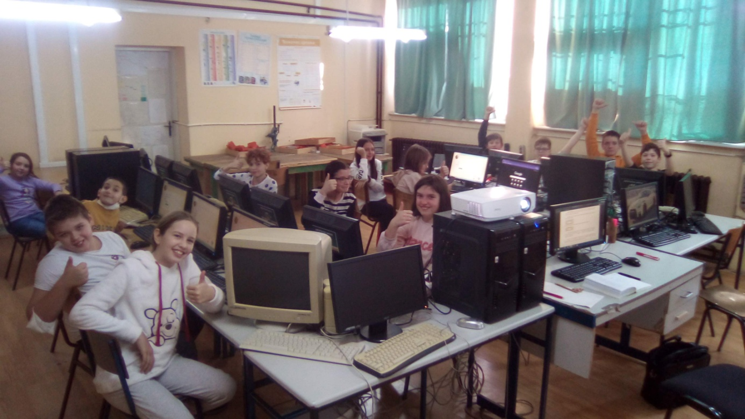

Ezúton gratulálunk a kis informatikusoknak és további sikereket kívánunk!

